**Задание №1**

**Диаграмма Вариантов Использования**

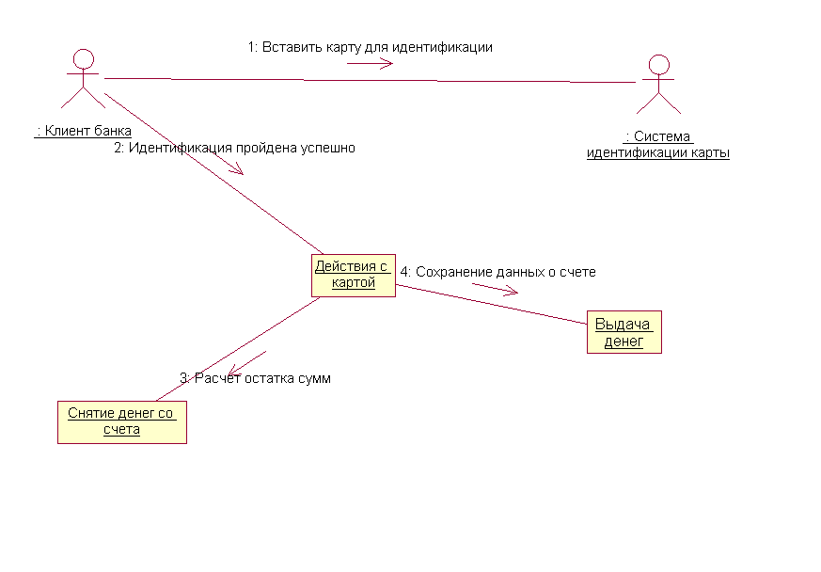

Клиент

Объекты класса Клиент создаются для каждого клиента, который вставляет карточку в банкомат

Поля класса Клиент:

* Номер карты;
* PIN код – PIN код, который вводит клиент;
* Печать – клиент подтверждает печать справки;
* Операция – выбранная клиентом операция.

Банкомат

Поля класса Банкомат:

* Количество денег в хранилище;
* Карта вставлена – логическая переменная.

Методы класса Банкомат:

* Проверить PIN код – сверяет PIN код клиента с PIN кодом счета, в случае несовпадения предлагает клиенту ввести PIN код повторно;
* Поместить карту в хранилище – метод срабатывает при трехкратном неправильном вводе PIN кода;
* Выдать деньги – аргументом принимает сумму, введенную клиентом, выдает нужную сумму в случае достаточного количества денег в хранилище;
* Напечатать справку – принимает три аргумента: запрос на печать справки, операцию, выбранную клиентом и баланс;
* Выдать карту – завершает сеанс обслуживания.

Счет

Объекты класса Счет создаются для каждой новой карты, вставленной в банкомат

Поля класса Счет:

* Номер счета,
* Баланс,
* PIN код счета.

Методы класса Счет:

* Уменьшить баланс – уменьшает остаток по счету на сумму, введенную клиентом; аргументом принимает сумму

Дисплей

Методы класса Дисплей:

* Запросить сумму – принимает аргументом сумму, запрошенную клиентом;
* Отобразить остаток по счету – принимает аргументом баланс счета.

Описание отношений классов:

Класс Дисплей связан с классом Банкомат отношением агрегации: дисплей является частью банкомата. Класс Банкомат связан с классом Клиент отношением ассоциации, причем у одного банкомата может быть много клиентов. Класс Банкомат связан с классом Счет отношением ассоциации, причем один банкомат может работать со многими счетами.

**Диаграмма Классов**

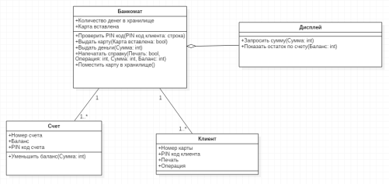

Клиент

Объекты класса Клиент создаются для каждого клиента, который вставляет карточку в банкомат

Поля класса Клиент:

* Номер карты;
* PIN код – PIN код, который вводит клиент;
* Печать – клиент подтверждает печать справки;
* Операция – выбранная клиентом операция.

Банкомат

Поля класса Банкомат:

* Количество денег в хранилище;
* Карта вставлена – логическая переменная.

Методы класса Банкомат:

* Проверить PIN код – сверяет PIN код клиента с PIN кодом счета, в случае несовпадения предлагает клиенту ввести PIN код повторно;
* Поместить карту в хранилище – метод срабатывает при трехкратном неправильном вводе PIN кода;
* Выдать деньги – аргументом принимает сумму, введенную клиентом, выдает нужную сумму в случае достаточного количества денег в хранилище;
* Напечатать справку – принимает три аргумента: запрос на печать справки, операцию, выбранную клиентом и баланс;
* Выдать карту – завершает сеанс обслуживания.

Счет

Объекты класса Счет создаются для каждой новой карты, вставленной в банкомат

Поля класса Счет:

* Номер счета,
* Баланс,
* PIN код счета.

Методы класса Счет:

* Уменьшить баланс – уменьшает остаток по счету на сумму, введенную клиентом; аргументом принимает сумму

Дисплей

Методы класса Дисплей:

* Запросить сумму – принимает аргументом сумму, запрошенную клиентом;
* Отобразить остаток по счету – принимает аргументом баланс счета.

Описание отношений классов:

Класс Дисплей связан с классом Банкомат отношением агрегации: дисплей является частью банкомата. Класс Банкомат связан с классом Клиент отношением ассоциации, причем у одного банкомата может быть много клиентов. Класс Банкомат связан с классом Счет отношением ассоциации, причем один банкомат может работать со многими счетами.